**Eksplorasi Peran *Reactive Oxygen Species (ROS)* yang diinduksi oleh Ekstrak *Caesalpinia Sappan* untuk Air yang Terkontaminasi *Anabaena sp.***

**1Himawan Akbar Mahendra, 2Intan Supraba, 3Budi Kamulyan, 4Eko Agus Suyono**

1Program Studi Magister Teknik Sipil, Departemen Teknik Sipil dan Lingkungan, Fakultas Teknik, Universitas Gadjah Mada, Yogyakarta, Indonesia

2,3Departemen Teknik Sipil dan Lingkungan, Fakultas Teknik, Universitas Gadjah Mada, Yogyakarta, Indonesia

4Fakultas Biologi, Universitas Gadjah Mada, Yogyakarta, Indonesia

*\*Corresponding Author e-mail: himawanakbarmahendra@mail.ugm.ac.id*

*Received:...; Revised: …; Published: …*

**Abstrak**: *Harmful Algae Blooms* (HAB) yang disebabkan oleh *Anabaena sp.* menjadi ancaman bagi ekosistem perairan dengan meningkatkan toksisitas dan menurunkan kualitas air. Studi ini mengeksplorasi penurunan jumlah *Anabaena sp.* menggunakan ekstrak *Caesalpinia sappan* dengan fokus peran *Reactive Oxygen Spesies* (ROS) dalam menginduksi stres oksidatif. Hasil penelitian selama 2 hari menunjukkan bahwa senyawa bioaktif dalam *Caesalpinia sappan* menginduksi ROS yang dikonfirmasi adanya peningkatan warna dari hari 1 ke 2 yang diakibatkan dari pelepasan pigmen *Anabaena sp.* sebagai respon pada saat mengalami stres oksidatif. Penelitian ini menganalisis parameter kualitas air seperti warna, kekeruhan dan *Total Dissolved Solid* (TDS), untuk mengevaluasi efektivitas ekstrak dalam penurunan jumlah populasi *Anabaena sp.* serta dampaknya terhadap ekosistem perairan. Hasil analisis Uji ANOVA menunjukkan perbedaan signifikan antar perlakuan ekstrak *Caesalpinia sappan* pada konsentrasi 25%, 50%, dan 100% secara signifikan menurunkan kepadatan *Anabaena sp.* (p < 0,001), peningkatan konsentrasi ekstrak *Caesalpinia sappan* mempengaruhi jumlah populasi *Anabaena sp.* dengan nilai tertinggi pada konsentrasi tinggi 100% dengan penurunan mencapai 86% pada hari ke 2. Observasi mikroskopis menunjukkan *Anabaena sp.* mengalami disintegrasi sel dan hancurnya sel. Hasil pengujian signifikasi dengan metode *Tukey HSD* didapatkan 3 nilai dari yang paling signifikan yaitu 100%, 50%, dan 25% pada konsentrasi tinggi di hari kedua. Studi ini membuktikan bahwa senyawa bioaktif dalam *Caesalpinia sappan,* seperti brazilin dan flavonoid, berperan dalam generasi ROS yang mengarah pada kematian sel *Anabaena sp.* melalui mekanisme stres oksidatif. Dengan pendekatan berbasis TRIZ, penelitian ini memberikan solusi inovatif dan ramah lingkungan dalam mitigasi HAB, serta mengonfirmasi potensi *Caesalpinia sappan* sebagai agen alami pengendali mikroalga beracun.

**Kata kunci*:*** *Caesalpinia sappan; Harmful Algae Blooms* (HAB); stres oksidatif; *Reactive Oxygen Species* (ROS); kualitas air.

***Abstract:*** *Harmful Algae Blooms (HAB) caused by Anabaena sp. pose a significant threat to aquatic ecosystems by increasing toxicity and deteriorating water quality. This study explores the reduction of Anabaena sp. populations using Caesalpinia sappan extract, focusing on the role of Reactive Oxygen Species (ROS) in inducing oxidative stress. The results of the 2-day study indicate that bioactive compounds in Caesalpinia sappan induce ROS, as evidenced by an increase in water color intensity from day 1 to day 2 due to the release of pigments from Anabaena sp. in response to oxidative stress. This study analyzes water quality parameters such as color, turbidity, and Total Dissolved Solids (TDS) to evaluate the effectiveness of the extract in reducing Anabaena sp. populations and its impact on aquatic ecosystems. ANOVA analysis revealed significant differences between treatments, with Caesalpinia sappan extract at concentrations of 25%, 50%, and 100% significantly reducing Anabaena sp. (p < 0.001). The highest population reduction occurred at 100% extract concentration, achieving an 86% decrease in 2 days. Microscopic observations showed cellular disintegration and destruction of Anabaena sp. cells. Tukey HSD post-hoc analysis identified the three most significant concentrations at 100%, 50%, and 25% on the second day. This study confirms that bioactive compounds in Caesalpinia sappan, such as brazilin and flavonoids, contribute to ROS generation, leading to Anabaena sp. cell death through oxidative stress mechanisms. Using a TRIZ-based approach, this research provides an innovative and eco-friendly solution for HAB mitigation and highlights the potential of Caesalpinia sappan as a natural cyanobacteria control agent.*

***Keywords:*** *Caesalpinia sappan; Harmful Algae Blooms (HAB); oxidative stress; Reactive Oxygen Species (ROS); water quality.*

|  |  |
| --- | --- |
| https://doi.org/10.36312/sasambo.vxix.xxx | Copyright*©* xxxx, Mahendra et al  This is an open-access article under the [CC-BY-SA License](http://creativecommons.org/licenses/by-sa/4.0/).  Creative Commons License |

**PENDAHULUAN**

*Anabaena sp.* adalah genus *cyanobacteria* yang sering ditemukan di ekosistem air tawar dan berperan penting dalam siklus nitrogen (Davidson et al., 2014). Kemampuan *Anabaena sp.* untuk mengikat nitrogen di atmosfer berasal dari aktivitas enzim nitrogenase yang terdapat dalam heterokista, yaitu sel khusus yang ada dalam struktur filamen mikroalga ini (Kumar et al., 2010). Struktur filamen *Anabaena sp.* terdiri dari sel vegetatif dan heterokista, yang mendukung fiksasi nitrogen dan kelangsungan hidup mikroalga dalam kondisi lingkungan yang kurang ideal. Pigmen fotosintesis utama, seperti klorofil-a, fikoeritrin, dan fikosianin, memungkinkan *Anabaena sp.* berfotosintesis baik dalam cahaya rendah maupun tinggi (Bennett & Bogorad, 1973; Klepacz-Smółka et al., 2020; Matos, 2017; Mur, 1983). Namun, pertumbuhan yang tidak terkendali dari *Anabaena sp.* dapat menyebabkan masalah lingkungan serius, seperti *Harmful Algae Blooms* (HAB) (Zhang et al., 2022).HAB sering dipicu oleh peningkatan konsentrasi nitrat dan fosfat yang berlebihan di perairan, menyebabkan *Anabaena sp.* berkembang biak secara masif, merusak kualitas air, dan mengancam keberlanjutan ekosistem air tawar(Schindler et al., 2016). Penggunaan pupuk, yang mengandung nutrien nitrogen dan fosfor, memberikan kontribusi besar terhadap pencemaran air permukaan (Tilman et al., 2002). Nitrogen yang tidak diserap oleh tanaman akan terangkut oleh air tanah atau limpasan air saat hujan, sehingga masuk ke badan air, sedangkan fosfor akan menempel pada partikel tanah dan terbawa ke badan air melalui sedimentasi akibat hujan deras (Chang et al., 2018; Xu et al., 2017). Kualitas air yang dimaksud seperti warna, *Total Disolved Solid (TDS),* dan kekeruhan dalam badan air. Selama fase HAB*, Anabaena sp.* menghasilkan *Reactive Oxygen Species (ROS),* jika berlebih akan menyebabkan stres oksidatif dalam selnya (He & Häder, 2002a). Stres oksidatif ini mengakibatkan kerusakan pada membran sel, DNA, dan pigmen fotosintesis, sehingga menurunkan kapasitas fotosintesis dan daya tahan hidup mikroalga (Gill & Tuteja, 2010; He & Häder, 2002b; Latifi et al., 2009; Panda et al., 2014). Selain itu, *Anabaena sp.* diketahui memproduksi *cyanotoxin*, yang sangat berbahaya bagi kesehatan manusia jika dikonsumsi melalui air yang terkontaminasi (Paerl & Otten, 2013). *Cyanotoxin* tidak hanya berdampak negatif pada manusia tetapi juga pada organisme lain yang hidup di ekosistem air (Pan et al., 2018). HAB juga dapat mengancam kehidupan ikan dan organisme air lainnya (Sazali et al., 2024).

Fenomena HAB menjadi permasalahan global, sehingga mendorong upaya mitigasi dengan cara yang inovatif. Salah satunya adalah dikembangkan pendekatan fisik seperti sistem aerasi, penggunaan gelombang ultrasonic (Bosma et al., 2003), *skimming* (Uduman et al., 2010) dan filtrasi (Lourenço et al., 2002). Pendekatan fisik dapat diterapkan sehingga dapat meminimalkan penggunaan bahan kimia yang dapat merusak ekosistem dan dalam penerapan secara luas memerlukan biaya operasional tinggi (S. M. Lee et al., 2012). Sistem filtrasi dan penggunaan gelombang ultrasonik dapat mengurangi HAB pada skala kecil sehingga masih membutuhkan pengembangan lebih lanjut dan implementasi di skala yang luas (Arenas et al., 2016). Pendekatan kimia-fisik yang memodifikasi penggunaan senyawa organik dan anorganik. Penggunaan senyawa organik seperti kitosan yang dapat menetralisir muatan, penggunaan anorganik seperti PAC dapat meningkatkan sedimentasi dan flokulasi (Renault et al., 2009). Salah satu mekanisme pada pendekatan kimia fisik adalah dengan adanya pembentukan *Reactive Oxygen Species* (ROS) dapat menyebabkan lisis pada sel alga (Tan et al., 2016). Mikroalga yang melakukan pelepasan racun akibat lisis pada sel alga dapat menurunkan kualitas air dan juga bahan kimia menjadi ancaman ekosistem (Rasmussen et al., 2017). Pemantauan kualitas air seperti jumlah mikroalga, warna, TDS, dan kekeruhan dapat menjadi indikator dalam pembentukan atau peningkatan HAB. Jumlah sel mikroalga sering berkorelasi dengan konsentrasi toksin, peningkatan warna dapat berkorelasi dengan pelepasan pigmen mikroalga ketika proses pembentukan ROS (Silva et al., 2024). Dalam pengembangan metode mitigasi perlu mempertimbangkan dampak yang dihasilkan pada kualitas air dengan pendekatan berbasis ekosistem yang lebih terintegrasi dan berkelanjutan.

Sebagai solusi untuk mengatasi *HAB*, penggunaan bahan organik alami seperti *Caesalpinia sappan* menjadi pilihan yang menarik. *Caesalpinia sappan*, yang dikenal sebagai kayu secang, adalah tanaman obat tradisional yang kaya akan senyawa bioaktif seperti brazilin. Kayu secang telah lama digunakan di Asia Tenggara untuk tujuan medis karena sifat antikanker, antimikroba, antioksidan, dan antiinflamasinya (Nirmal et al., 2015; Tewtrakul et al., 2015). Brazilin adalah senyawa flavonoid yang ditemukan dalam kayu secang, memiliki potensi besar sebagai agen penghambat pertumbuhan mikroalga (Azim et al., 2018). Dengan sifat antioksidannya, brazilin dapat memicu stres oksidatif dalam sel mikromikroalga, termasuk *Anabaena sp.* yang menyebabkan kerusakan pada struktur seluler dan pigmen fotosintesis (H. Lee et al., 2015). Meningkatnya produksi *ROS* dalam sel mikromikroalga, sehingga menghambat proses fotosintesis dan akhirnya menyebabkan kematian sel mikroalga (H. Lee et al., 2015). Kayu secang juga terbukti dalam menghambat penyebaran penyakit pada ikan seperti bakteri *Edwardsiella tarda* dan *Edwardsiella ictalurid* (Sazali et al., 2024)*.* Senyawa metabolit sekunder pada kayu secang berperan sebagai antimikroba (Sazali et al., 2024). Alkaloid mempunyai kemampuan untuk mematikan bakteri, saponin dapat mengganggu stabilitas membran sel bakteri, flavonoid bertugas dalam merusak membran sitoplasma sel bakteri, dan tannin dapat menghancurkan enzim pada kaitan membran sel dan polipeptida (Febriyani et al., 2018). Penggunaan ekstrak kayu secang dapat menjadi solusi dalam mitigasi mikroalga yang aman bagi biota pada ekosistem air. Dengan adanya pendekatan menggunakan bahan organik memungkinkan lebih terintegrasi dan berkelanjutan. Bahan organik dapat terdegradasi secara alami sehingga ramah lingkungan.

Penelitian ini bertujuan untuk mengeksplorasi potensi ekstrak kayu secang, terutama kandungan senyawa bioaktifnya, dalam mengendalikan pertumbuhan *Anabaena sp.* di ekosistem perairan tercemar HAB. Selain itu, penelitian ini akan menganalisis bagaimana senyawa bioaktif dalam ekstrak kayu secang dapat mempengaruhi atau bereaksi pada *Anabaena sp.* pengaruh hubungan pertumbuhan mikroalga yang massif keterkaitan dengan indikator dari beberapa parameter kualitas air seperti perubahan warna, *Total Dissolved Solids* (TDS), dan kekeruhan. Perubahan yang signifikan apakah dapat mempengaruhi fungsi ekosistem perairan dan berdampak negatif terhadap kehidupan akuatik serta penggunaan air oleh manusia. Dalam konteks ini, ekstrak kayu secang diharapkan tidak hanya efektif dalam menekan pertumbuhan *Anabaena sp.* tetapi juga dapat memperbaiki parameter kualitas air setelah aplikasi, seperti penurunan kekeruhan, stabilisasi warna air, dan pengurangan TDS. Evaluasi efektivitas kayu secang sebagai agen pengendali biologis akan dilakukan dengan menggunakan indikator kualitas air tersebut, sehingga memberikan pendekatan ilmiah yang komprehensif. Penelitian ini diharapkan memberikan bukti ilmiah tentang keunggulan kayu secang sebagai solusi pengendalian menggunakan bahan alami yang ramah lingkungan dan dampak dapat terdegradasi secara alami. Dengan mengutamakan bahan alami yang aman bagi ekosistem, penelitian ini berkontribusi pada pengembangan metode pengelolaan *Harmful Algae Blooms* (HAB) yang tidak hanya efektif, tetapi juga berkelanjutan untuk menjaga kualitas air di masa depan.

**METODE**

Untuk menganalisis pengaruh ekstraksi kayu secang terhadap jumlah mikroalga dan hubungannya dengan parameter kualitas air seperti warna, kekeruhan, dan TDS perlu dirancang sebuah metode penelitian. Pada penelitian ini menggunakan *TRIZ (Theory of Inventive Problem Solving)* untuk pendekatan penelitian dilakukan untuk megidentifikasi strategi dalam pengelolaan kualitas air untuk menangani *Harmful Algae Bloom.* Metode *TRIZ* memiliki kemampuan dalam menganalisis masalah secara sistematis dan menghasilkan solusi inovatif (Hiltmann et al., 2014) mengadaptasi matrik kontradiksi sebagai cara untuk menyelesaikan tantangan dalam rekayasa proses. Proses analisis kontradiksi pada metode *TRIZ* berdasarkan matrik 39 parameter dan matrik 40 jenis prinsip inovasi. Dengan matrik dalam metode ini dapat diidentifikasi prinsip yang sesuai dan terdapat saran cara untuk menghasilkan solusi ideal (Abdul rahim et al., 2015). Metode ini digunakan untuk menggantikan metode *trial and error* yang tidak sistematis menjadi sistematis sehingga dapat mengembangkan inovasi secara efektif.

Proses *brainstorming* menggunakan metode *TRIZ*, dengan pendekatan ini digunakan untuk memahami bagaimana *Caesalpinia Sappan* atau kayu secang dapat menembus lapisan peptidoglikan dari *Anabaena sp.* Identifikasi kontradiksi utama terdapat 2 jenis yaitu kontradiksi teknis dan kontradiksi fisik. Pada kontradiksi teknis lapisan peptidoglikan sebagai lapisan luar yang berfungsi penghalang atau pelindung dan dapat memberikan resistensi terhadap penetrasi senyawa aktif. Kontradiksi fisik struktur mikroalga perlu dihancurkan tanpa merusak komponen lainnya di dalam air. Untuk penerapan prinsip inventif *TRIZ* berdasarkan prinsip *TRIZ* nomor 35 (Transformasi sifat fisik) dan prinsip *TRIZ* nomor 15 (Dinamisme), komponen aktif yang terdapat dalam kayu secang seperti brazilin dan protosappanin B dapat berfungsi untuk melemahkan struktur peptidoglikan melalui mekanisme seperti oksidasi atau dengan gangguan molekuler dengan membutuhkan variasi konsentrasi dan waktu paparan sebagai tolak ukur tingkat optimalisasi senyawa aktif tanpa menyebabkan toksisitas yang berlebih di dalam badan air. Segmentasi sistem dengan pemisahan lapisan peptioglikan memanfaatkan brazilin yang memungkinkan memiliki interaksi terhadap ikatan dalam peplidoglikan yang dapat melemahkan integrasi dinding sel mikroalga. Dengan pemanfaatan sumber daya local ekstrak kayu secang memiliki sifat antimikroba, antiinflamasi, antikanker dan antioksidan memiliki keunggulan mudah didapatkan karena ketersediaan di Indonesia sehingga dapat memperkuat argumen untuk penerapannya dalam konteks lokal. Model sistem yang ideal dengan hasil yang diinginkan yaitu penghancuran dinding sel *Anabaena sp.* tanpa menurunkan kualitas air sehingga aman bagi lingkungan dan makhluk hidup, mekanisme brazilin berpotensi dapat melemahkan dinding sel gram negatif dengan menembus membran dalam, merusak lapisan peptidoglikan sehingga dapat mengurangi ikatan struktural dinding sel mikroalga, disisi lain protosappanin B dapat berfungsi sebagai agen yang dapat meningkatkan permeabilitas lapisan pelindung mikroalga.

Dalam proses penelitian menggunakan metode *True Experimental*, yang dilakukan pengujian secara langsung di Laboratorium. Laboratorium yang digunakan yaitu di Laboratorium Teknik Penyehatan Lingkungan Universitas Gadjah Mada. Pada penelitian ini akan dilakukan pengambilan data dari sampel yaitu jumlah mikroalga, dan parameter kualitas air seperti warna, kekeruhan dan TDS. Data akan dilakukan analisa pengaruh ekstraksi secang terhadap pertumbuhan mikroalga dan hubungan terhadap kualitas air di badan air. Langkah-langkah penelitian dijelaskan dalam Gambar 1, yang mencakup pengumpulan data awal, penerapan perlakuan, dan evaluasi hasil.

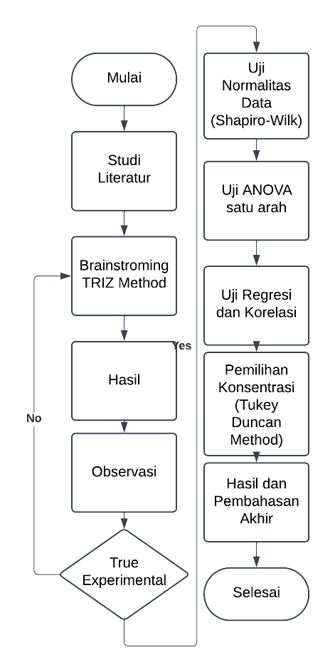

*Brainstroming*

*TRIZ Method*

*True*

*Experimental*

**Gambar 1.** Alur Metode Penelitian

Penelitian ini menggunakan sampel yang diambil dari Embung Tirtoagung yang ada di Kecamatan Seyegan, Kabupaten Sleman. Embung Tirtoagung memiliki air yang berwarna hijau yang diduga terkontaminasi oleh mikroalga jenis *cyanobacteria*. Sampel diambil dengan metode *purposive sampling* di lima titik embung. Pengambilan sampel dilakukan sekitar pukul 09.00 WIB dengan setiap titiknya diambil air sampel sebanyak 100ml (Janse van Vuuren et al., 2008), waktu ini dipilih karena mikroalga pada pagi hari melakukan fotosintesis dan bergerak ke permukaan air. Sehingga sampel yang diambil dapat mempresentasikan semua jenis mikroalga. Sampel yang diambil dikelompokkan dalam enam kelompok perlakukan yaitu 0%, 1%, 10%, 25%, 50%, dan 100% dengan dua jenis konsentrasi ekstraksi kayu secang yaitu konsentrasi rendah dan konsentrasi tinggi. Setiap kelompok sebelum perlakuan dilakukan observasi menggunakan mikroskop untuk mengetahui kesesuaian sampel dengan tujuan penelitian. Setiap kelompok setelah perlakuan diuji pada Sedgwick Rafter Chamber untuk menghitung jumlah mikroalga. Pengamatan dilakukan 20 kotak pada Sedgwick Rafter Chamber dilakukan selama tiga hari: hari ke-0 sebagai *baseline*, hari ke-1, dan hari ke-2 setelah perlakuan. Penelitian ini dilakukan selama 2 hari untuk melihat dampak langsung ekstrak kayu secang terhadap kualitas air dalam waktu singkat serta dapat mengevaluasi perubahan yang terjadi dengan 2 perbandingan konsentrasi kayu secang. Setiap sampel per hari juga dilakukan uji parameter warna, kekeruhan, dan TDS *(Total Dissolved Solids)*. Pengujian ini bertujuan untuk mengamati bagaimana ekstrak kayu secang memengaruhi kualitas air, baik dari segi fisik maupun kimia, seperti efek warna yang dihasilkan oleh ekstrak secang, penurunan kekeruhan dan perubahan kadar padatan terlarut.

Metode *True Experimental* dilakukan proses ekstraksi kayu secang menggunakan potongan kayu secang dengan berat 1gram yang ditimbang menggunakan timbangan laboratorium kemudian dimasukan dalam gelas beker yang telah diisi dengan aquades sebanyak 100ml untuk dilakukan proses ekstraksi. Proses ekstraksi dilakukan dengan pengadukan menggunakan *magnetic stirrer* dengan kecepatan pengadukan 600rpm selama 120menit. Hasil ekstraksi konsentrasi rendah ini menunjukan tingkat warna 285 Cu, TDS 26,6 mg/l, dan kekeruhan 8,73 NTU. Setiap variasi konsentrasi disiapkan tabung uji terpisah, rasio ekstraksi dengan pengenceran **0%** (5 ml air suling), **1%** (4,95 ml air suling, 0,05 mL ekstrak), **10%** (4,5 ml air suling, 0,5 mL ekstrak), **25%** (3,75 ml air suling, 1,25 mL ekstrak), **50%** (2,5 ml air suling, 2,5 mL ekstrak), dan **100%** (5 ml ekstrak). Setiap sampel uji dengan 90 ml air sampel ditambahkan variasi konsentrasi ekstraksi kayu secang.

Proses Ekstraksi kayu secang menggunakan potongan kayu secang dengan berat 1gram yang ditimbang menggunakan timbangan laboratorium kemudian dimasukan dalam gelas beker yang telah diisi dengan aquades sebanyak 100ml untuk dilakukan proses ekstraksi. Proses ekstraksi dilakukan dengan cara pemanasan dengan kompor listrik selama 20menit. Hasil ekstraksi konsentrasi tinggi ini menunjukan tingkat warna 1730 Cu, TDS 36,3 mg/l, dan kekeruhan 23,1 NTU. Setiap variasi konsentrasi disiapkan tabung uji terpisah dengan rasio ekstraksi dengan pengenceran. Pada pengujian dengan ekstraksi konsentrasi tinggi, rasio ekstraksi dengan pengenceran **0%** (10 ml air suling), **1%** (9,9 ml air suling, 0,1 ml ekstrak), **10%** (9 ml air suling, 1 ml ekstrak), **25%** (7,5 ml air suling, 2,5 ml ekstrak), **50%** (5 ml air suling, 5 ml ekstrak), dan **100%** (10 ml ekstrak). Setiap sampel uji dengan 90 ml air sampel ditambahkan masing-masing variasi konsentrasi ekstraksi kayu secang

Instrumen utama yang digunakan yaitu Sedgwick Rafter Chamber untuk menghitung jumlah mikroalga, colorimeter untuk analisis warna, turbidimeter untuk mengukur kekeruhan, dan TDS meter untuk mengukur *total dissolved solids (TDS).* Instrumen yang digunakan dilakukan kalibrasi dengan standar referensi yang sesuai untuk memastikan akurasi dalam pengukuran. Kalibrasi dilakukan menggunakan larutan standar untuk colorimeter, sampel air uji baku untuk turbiditimeter, dan larutan konduktivitas standar untuk TDSmeter. Validitas dan reliabilitas instrumen telah diuji sebelumnya berdasarkan standar laboratorium yang relevan. Prosedur penelitian mencakup pengukuran parameter awal pada hari ke-0, pemberian ekstraksi kayu secang sesuai dengan konsentrasi yang ditentukan, dan pengamatan perubahan pada hari ke-1 dan ke-2. Setiap pengamatan dilakukan dengan dua kali pengulangan untuk meningkatkan akurasi data. Perhitungan jumlah mikroalga menggunakan bantuan kamera android dan perangkat lunak *colony counter* untuk meminimalisir kesalahan perhitungan jumlah mikroalga.

Data jumlah mikroalga yang diperoleh dianalisis menggunakan uji normalitas *Shapiro-Wilk* untuk menentukan distribusi data. Jika dalam uji normalitas dengan *Shapiro-Wilk* didapatkan p > 0,05, maka data diterima sebagai data yang terdistribusi normal. Kepadatan populasi mikroalga dihitung menggunakan rumus sebagai berikut:

$$C=(T ×1000 {mm}^{3})/(P×L×T×S)$$

Di mana, N = jumlah sel/koloni yang dihitung, L = panjang strip transek/kotak (mm), W = lebar jalur transek/kotak (mm), D = kedalaman ruang (mm), dan S = jumlah transek/kotak yang dihitung.

Data yang terdistribusi normal dilanjutkan dengan analisis variansi (ANOVA) satu arah untuk mengevaluasi perbedaan signifikan antar kelompok perlakuan. Hubungan antara jumlah mikroalga dengan parameter kualitas air dianalisis menggunakan uji korelasi *Paerson*. Konsentrasi ekstraksi paling efektif ditentukan melalui uji *post-hoc Tukey HSD*. Analisis dilakukan menggunakan perangkat lunak SPSS versi terbaru, dengan interpretasi hasil didasarkan pada nilai p < 0,05 sebagai tingkat signifikansi. Hasil penelitian diharapkan memberikan solusi efektif dan ramah lingkungan untuk pengendalian mikroalga *cyanobacteria* di ekosistem perairan.

**HASIL DAN PEMBAHASAN**

Sampel diambil di lima titik Embung Tirtoagung, Kecamatan Seyegan, Kabupaten Sleman dengan hipotesis awal tercemar mikroalga *cyanobacteria.* Berikut kondisi Embung Tirtoagung yang dapat dilihat pada Gambar 2 sebagai berikut:

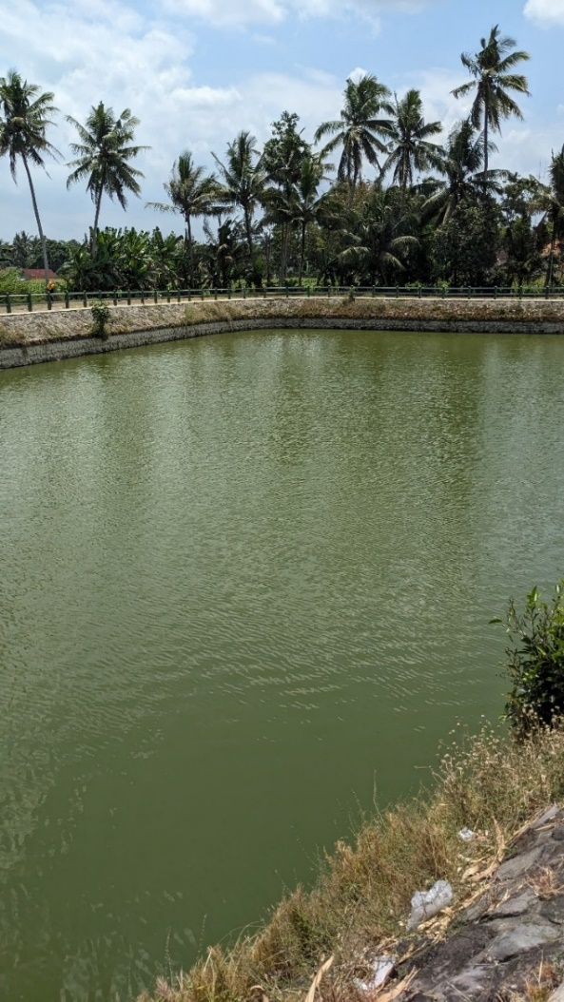

**Gambar 2.** Kondisi Embung Tirtoagung Kecamatan Seyegan, Kabupaten Sleman

Setelah pengambilan sampel dilakukan observasi jenis mikroalaga yang mencemari Embung Tirtoagung menggunakan Mikroskop Olympus CX33 didapatkan hasil tercemar oleh mikroalga *Anabaena sp.* dapat dilihat pada Gambar 3 sebagai berikut:

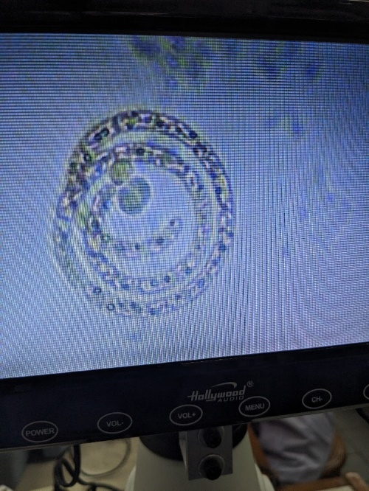

**Gambar 3.** Hasil Observasi Mikroskop Anabaena sp.

Hasil Observasi menggunakan mikroskop divalidasi dengan *library* pada *UTEX Culture Collection of Algae (UTEX LB3013 Anabaena sp.).* Mikroalga ini di klasifikasikan pada *Bacteria (Kingdom), Gracilicutes (Subkingdom), Cyanobacteria (Phylum), Cyanophyceae (Class), Nostocophycidae (Subclass), Nostocales (Order), Nostocaceae (Family), dan Anabaena (Genus*).

Selama periode pengujian dua hari, dilakukan pengamatan terhadap populasi mikroalga dan parameter kualitas air, termasuk warna, TDS, dan kekeruhan yang dapat dilihat pada Tabel 1 untuk hasil pengujian konsentrasi rendah dan Tabel 2 untuk hasil pengujian konsentrasi tinggi. Konsentrasi ekstrak kayu secang terhadap perubahan kepadatan populasi, warna, kekeruhan dan TDS dari hari ke 0 atau *baseline* hingga di hari ke 2 pada konsentrasi rendah ekstraksi kayu secang dapat dilihat berturut-turut pada Grafik 4a, b, c, dan d. Konsentrasi ekstrak kayu secang terhadap perubahan kepadatan populasi, warna, kekeruhan dan TDS dari hari ke 0 atau *baseline* hingga di hari ke 2 pada konsentrasi tinggi ekstraksi kayu secang dapat dilihat berturut-turut pada Grafik 5a, b, c, dan d.

**Tabel 1.** Hasil pengujian ekstraksi kayu secang konsentrasi rendah terhadap kualitas air (warna, kekeruhan, dan TDS)

|  |  |  |  |  |  |  |  |
| --- | --- | --- | --- | --- | --- | --- | --- |
| No | Hari | Konsentrasi Kayu Secang | Kepadatan Populasi | Persentase Kepadatan | Warna  (Cu) | Kekeruhan  (NTU) | TDS  (Mg/l) |
| 1 | 0 | 0% | 217650 | 0% | 119 | 61,7 | 111,7 |
| 2 | 1% | 217650 | 0% | 118 | 54,3 | 111,4 |
| 3 | 10% | 217650 | 0% | 116 | 56,1 | 111,9 |
| 4 | 25% | 217650 | 0% | 121 | 55,5 | 110,9 |
| 5 | 50% | 217650 | 0% | 137 | 63,4 | 112,3 |
| 6 | 100% | 217650 | 0% | 149 | 60,6 | 111,7 |
| 1 | 1 | 0% | 239350 | 10% | 100 | 51,4 | 113,6 |
| 2 | 1% | 146200 | -33% | 95,9 | 61,5 | 113,8 |
| 3 | 10% | 109500 | -50% | 102 | 49,7 | 114 |
| 4 | 25% | 106900 | -51% | 104 | 47,9 | 114,3 |
| 5 | 50% | 114950 | -47% | 131 | 54,8 | 115,2 |
| 6 | 100% | 168700 | -22% | 159 | 52,1 | 115,6 |
| 1 | 2 | 0% | 218850 | 1% | 83,9 | 43,6 | 120,5 |
| 2 | 1% | 173700 | -20% | 83,9 | 46,7 | 120,7 |
| 3 | 10% | 185300 | -15% | 95,8 | 50,5 | 120,9 |
| 4 | 25% | 129600 | -40% | 99,4 | 44,7 | 120,7 |
| 5 | 50% | 112550 | -48% | 110 | 43,2 | 120,9 |
| 6 | 100% | 91000 | -58% | 157 | 39,9 | 122,8 |

**Tabel 2.** Hasil pengujian ekstraksi kayu secang konsentrasi tinggi terhadap kualitas air (warna, kekeruhan, dan TDS)

|  |  |  |  |  |  |  |  |
| --- | --- | --- | --- | --- | --- | --- | --- |
| No | Hari | Konsentrasi Kayu Secang | Kepadatan Populasi | Persentase Kepadatan | Warna  (Cu) | Kekeruhan  (NTU) | TDS  (Mg/l) |
| 1 | 0 | 0% | 161150 | 0% | 115 | 66,7 | 96,8 |
| 2 | 1% | 161150 | 0% | 131 | 60,3 | 96,5 |
| 3 | 10% | 161150 | 0% | 172 | 56,2 | 97 |
| 4 | 25% | 161150 | 0% | 254 | 56,2 | 97,2 |
| 5 | 50% | 161150 | 0% | 406 | 60,6 | 97,7 |
| 6 | 100% | 161150 | 0% | 894 | 56,1 | 98,6 |
| 1 | 1 | 0% | 191800 | 19% | 104 | 62 | 107,8 |
| 2 | 1% | 197650 | 23% | 127 | 64,1 | 107 |
| 3 | 10% | 189750 | 18% | 174 | 54,4 | 107,3 |
| 4 | 25% | 54250 | -66% | 267 | 41,7 | 108,9 |
| 5 | 50% | 41400 | -74% | 501 | 40,9 | 108,5 |
| 6 | 100% | 26750 | -83% | 1170 | 47,2 | 109 |
| 1 | 2 | 0% | 177200 | 10% | 109 | 71,2 | 113,6 |
| 2 | 1% | 155950 | -3% | 138 | 61,1 | 112,2 |
| 3 | 10% | 116500 | -28% | 184 | 60,1 | 112,9 |
| 4 | 25% | 42200 | -74% | 286 | 34,6 | 114,2 |
| 5 | 50% | 39850 | -75% | 531 | 37,3 | 114,1 |
| 6 | 100% | 24700 | -85% | 1209 | 39,6 | 114,5 |

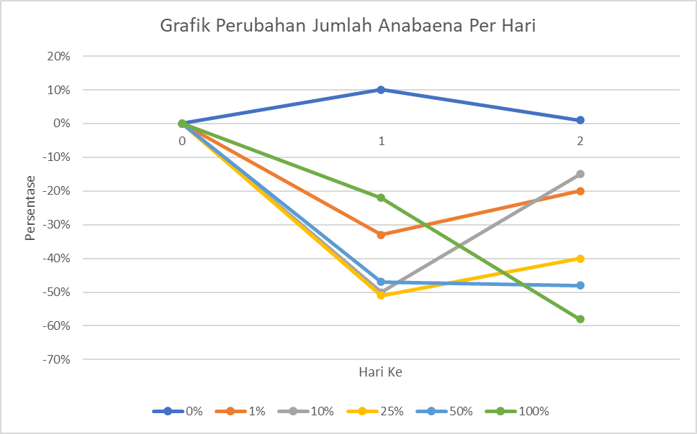

**Grafik 4a.** Grafik perubahan jumlah *Anabaena sp.* per hari pada konsentrasi rendah

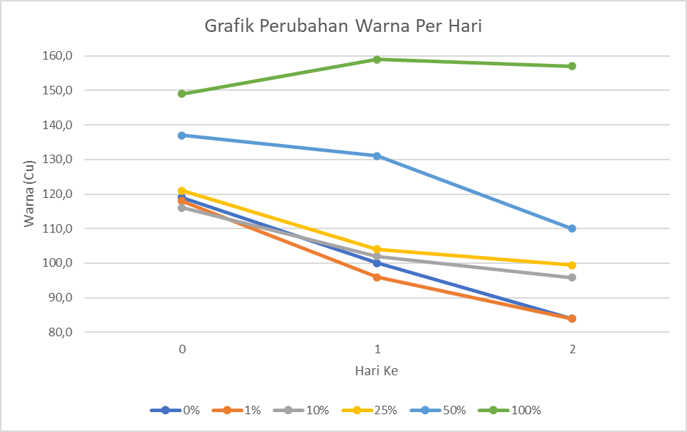

**Grafik 4b.** Grafik perubahan warna per hari pada konsentrasi rendah

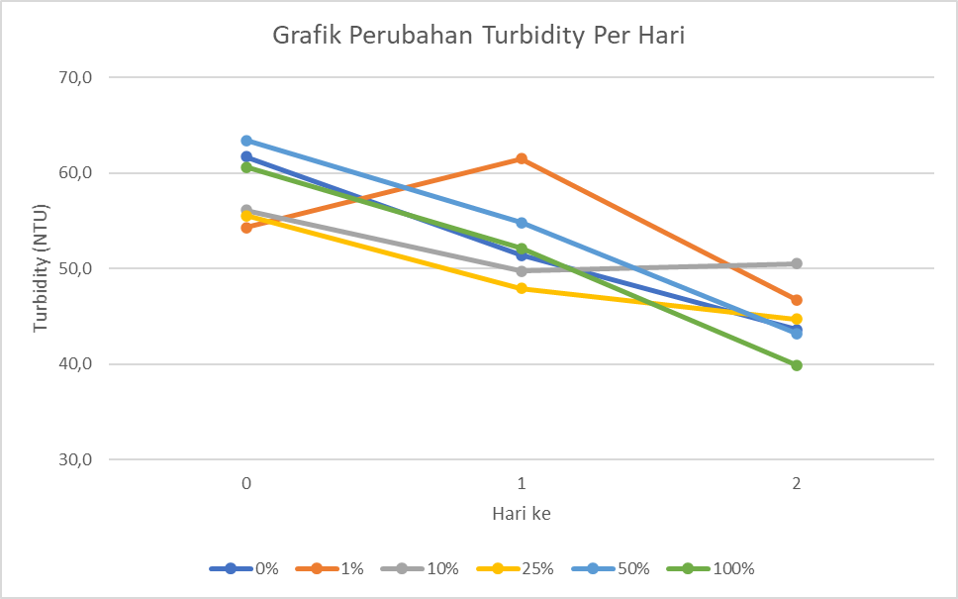

**Grafik 4c.** Grafik perubahan kekeruhan per hari pada konsentrasi rendah

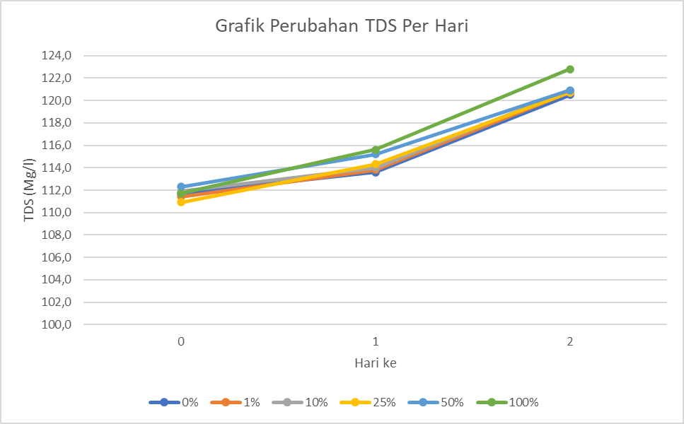

**Grafik 4d.** Grafik perubahan TDS per hari pada konsentrasi rendah

Dari hasil diatas dapat diketahui bahwa perubahan jumlah *Anabaena sp.* terhadap persentase konsentrasi rendah ekstrak kayu secang pada 0% dari hari 0 ke 1 mengalami kenaikan jumlah *Anabaena sp.* bergerak ke permukaan karena proses fotosintesis. Sedangkan pada 1%, 10%, 25%, dan 50% membentuk kurva V dimana bentuk respon untuk bertahan diri yang menandakan bahwa adanya pola gerak kehidupan *Anabaena sp.* Pada konsentrasi 100% terus mengalami penurunan jumlah karena mengalami stress oksidatif sedang, hasil ini dikonfirmasi pada grafik perubahan warna terhadap konsentrasi ekstrak kayu secang, dari hari 0 ke 1 menunjukkan adanya kenaikan warna. Hasil ini sesuai dengan penelitian terkait ketika mengalami stres oksidatif *Anabaena sp.* akan mengeluarkan pigmen (Silva et al., 2024). Dari grafik perubahan kekeruhan dari hari 0 ke 2 pada konsentrasi 0%, 25%, 50%, dan 100% mengalami penurunan berbeda dengan konsentrasi 1% dan 10% yang masih mengalami penurunan dan kenaikan diantara hari 0 ke 1, dan 1 ke 2. Untuk grafik TDS dari konsentrasi 0%, 1%, 10%, 25%, 50%, dan 100% cenderung sama-sama mengalami kenaikan dengan pola yang sama.

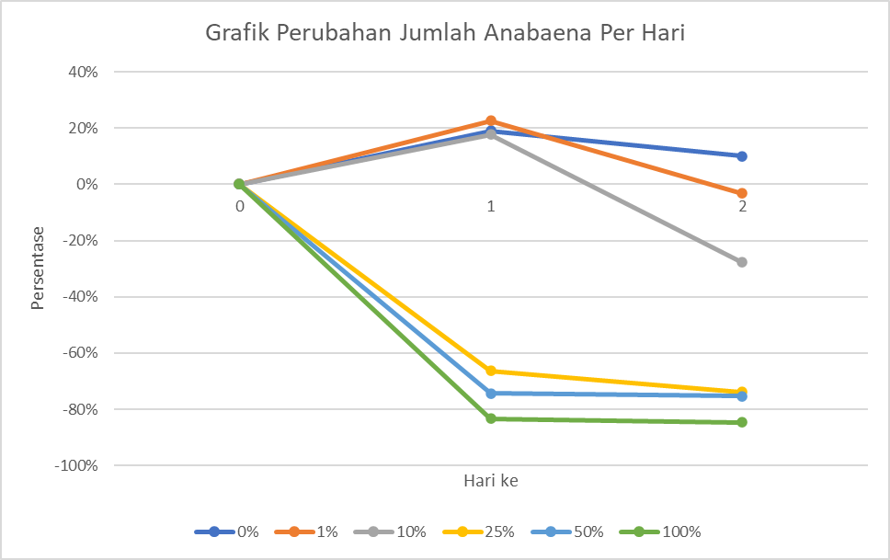

**Grafik 5a.** Grafik perubahan jumlah *Anabaena sp.* per hari pada konsentrasi tinggi

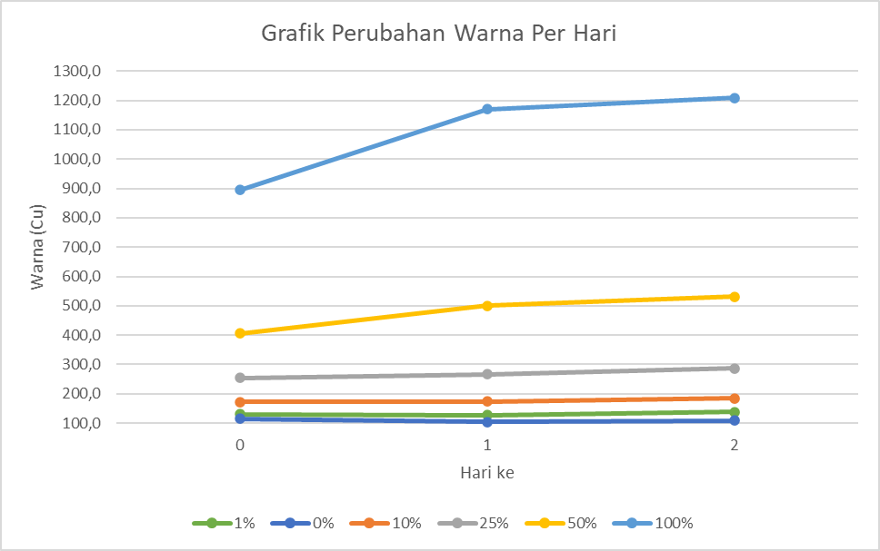

**Grafik 5b.** Grafik perubahan warna per hari pada konsentrasi tinggi

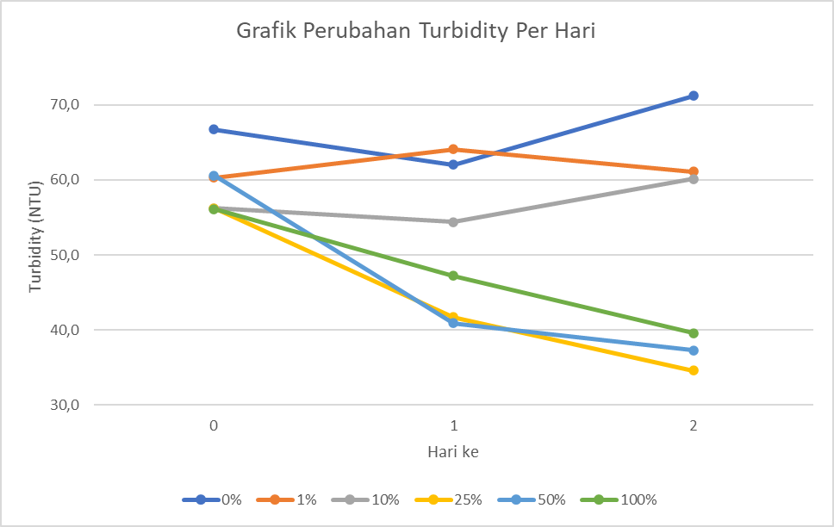

**Grafik 5c.** Grafik perubahan kekeruhan per hari pada konsentrasi tinggi

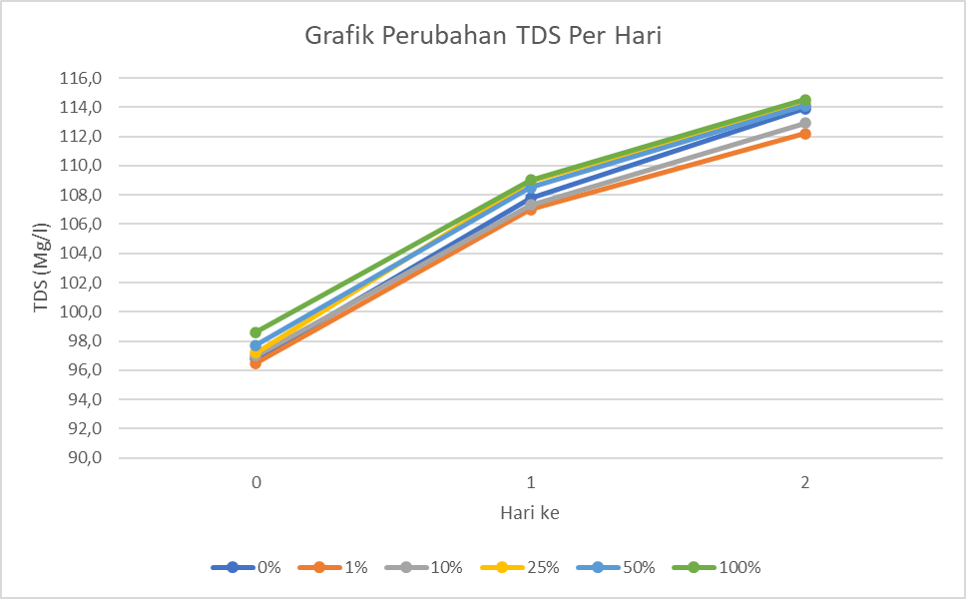

**Grafik 5d.** Grafik perubahan TDS per hari pada konsentrasi tinggi

Dari hasil diatas dapat diketahui hubungan antara konsentrasi rendah dan konsentrasi tinggi bahwa pada konsentrasi tinggi *Anabaena sp.* mengalami peningkatan warna karena stres oksidatif, dimana *Anabaena sp.* mengeluarkan pigmen seperti pada gambar konsentrasi ekstrak kayu secang terhadap warna. Pada grafik perubahan jumlah *Anabaena sp.* per hari terhadap konsentrasi ekstrak kayu secang pada konsentrasi 0%,1%, dan 10% mengalami peningkatan jumlah kepadatan populasi *Anabaena sp.* pada hari 0 ke 1 sedangkan pada hari 1 ke 2 mengalami penurunan jumlah kepadatan populasi *Anabaena sp.* hal ini mengkonfirmasi bahwa masih adanya pola gerak dan respon *Anabaena sp.* untuk bertahan diri. Pada konsentrasi 25%,50%, dan 100% mengalami penurunan yang signifikan dari hari 0 ke 1, dan pada hari 1 ke 2 cenderung stabil. Konsentrasi tinggi ekstrak kayu secang pada konsentrasi 25%, 50%, dan 100% memiliki hipotesis awal bahwa *Anabaena sp.* mengalami kematian. Dari grafik perubahan kekeruhan dari hari 0 ke 2 pada konsentrasi 25%, 50%, dan 100% mengalami penurunan berbeda dengan konsentrasi 0%,1%, dan 10% yang masih mengalami penurunan dan kenaikan diantara hari 0 ke 1, dan 1 ke 2. Untuk grafik TDS dari konsentrasi 0%, 1%, 10%, 25%, 50%, dan 100% cenderung sama-sama mengalami kenaikan dengan pola yang sama.

Dari data jumlah *Anabaena sp.* yang dilakukan perhitungan menggunakan Sedgwick Rafter Chamber sebanyak 20 kotak setiap perlakuan perhari kemudian dilakukan uji normalitas data. Uji normalitas data digunakan metode *Shapiro Wilk* didapatkan hasil data dari setiap perlakuan dan perhari p > 0,05 maka data diterima sebagai data yang terdistribusi normal. Pada konsentrasi rendah hari ke-1 didapatkan nilai p antara 0,135-0,888, untuk konsentrasi rendah hari ke-2 didapatkan nilai p antara 0,227-0,925, untuk konsentrasi tinggi hari ke-1 didapatkan nilai p antara 0,188-0,794, dan konsentrasi tinggi hari ke-2 didapatkan nilai p antara 0,251-0,987.

Pada uji ANOVA satu arah pada konsentrasi rendah maupun konsentrasi tinggi hari ke 1 atau di hari ke 2. Didapatkan nilai p < 0,001. Sehingga dapat disimpulkan bahwa kadar konsentrasi ekstraksi secang berpengaruh terhadap persentase kepadatan populasi *Anabaena sp.* untuk mengetahui konsentrasi yang paling signifikan dilakukan pengujian signifikasi dengan metode *tukey HSD.* Dari hasil pengujian signifikasi dengan metode *tukey HSD* didapatkan 3 nilai dari yang paling signifikan yaitu 100%, 50%, dan 25% pada konsentrasi tinggi hari ke-2. Hal ini sesuai dengan hasil pada perhitungan kepadatan populasi dimana pada konsentrasi tinggi hari ke 1 dan hari ke 2 pada konsentrasi 100%, 50%, dan 25% terdapat sel *Anabaena sp.* yang lepas ikatannya dan ada yang selnya hancur yang dapat dilihat pada Gambar 2a, b, c dan Gambar 3a, b, c ketika dengan konsentrasi yang sel *Anabaena sp.* tidak hancur atau utuh sebagai berikut:

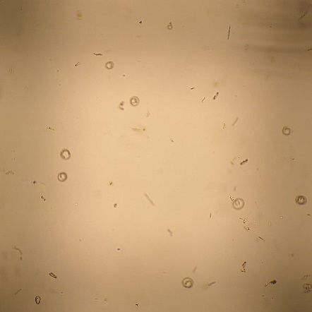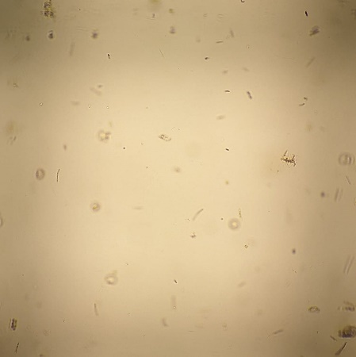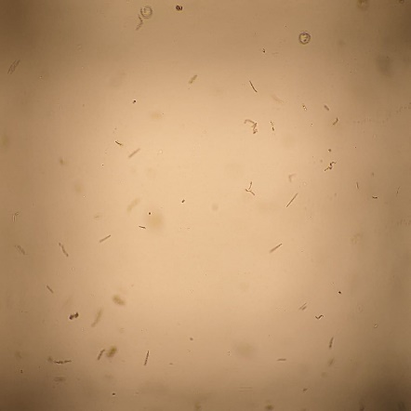

**a b c**

**Gambar 2.** Hasil mikroskop ikatan sel *Anabaena sp.* lepas atau hancur

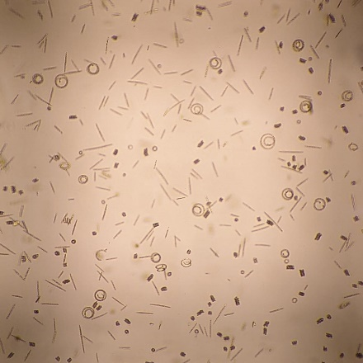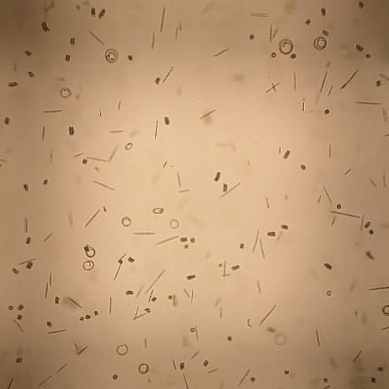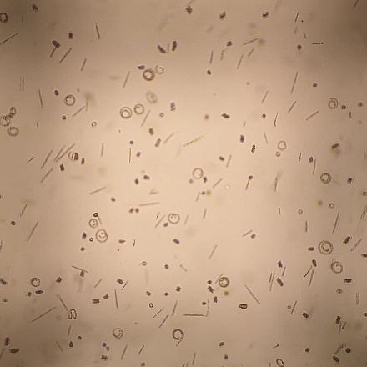

**a b c**

**Gambar 3.** Hasil mikroskop *Anabaena sp.* sel utuh

Setelah uji signifikasi, dilakukan uji korelasi dengan metode *pearson* untuk mengetahui hubungan antara kepadatan populasi *Anabaena sp.* dengan parameter kualitas air (warna, kekeruhan, TDS). Didapatkan hasil seperti pada Tabel 3, Tabel 4, Tabel 5 dan Tabel 6 sebagai berikut.

**Tabel 3.** Hasil pengujian korelasi ekstraksi kayu secang konsentrasi rendah hari ke 1 terhadap kualitas air (warna, kekeruhan, dan TDS)

|  |  |  |  |  |  |
| --- | --- | --- | --- | --- | --- |
|  | | | | | |
|  | | Persentase | Warna | Kekeruhan | TDS |
| *Pearson Correlation* | Persentase | 1.000 | .011 | .079 | -.252 |
| Warna | .011 | 1.000 | -.084 | .954 |
| Kekeruhan | .079 | -.084 | 1.000 | -.084 |
| TDS | -.252 | .954 | -.084 | 1.000 |

**Tabel 4.** Hasil pengujian korelasi ekstraksi kayu secang konsentrasi rendah hari ke 2 terhadap kualitas air (warna, kekeruhan, dan TDS)

|  |  |  |  |  |  |
| --- | --- | --- | --- | --- | --- |
|  | | | | | |
|  | | Persentase | Warna | Kekeruhan | TDS |
| *Pearson Correlation* | Persentase | 1.000 | -.817 | .586 | -.688 |
| Warna | -.817 | 1.000 | -.673 | .964 |
| Kekeruhan | .586 | -.673 | 1.000 | -.598 |
| TDS | -.688 | .964 | -.598 | 1.000 |

**Tabel 5.** Hasil pengujian korelasi ekstraksi kayu secang konsentrasi tinggi hari ke 1 terhadap kualitas air (warna, Kekeruhan, dan TDS)

|  |  |  |  |  |  |
| --- | --- | --- | --- | --- | --- |
|  | | Persentase | Warna | Kekeruhan | TDS |
| *Pearson Correlation* | Persentase | 1.000 | -.755 | .906 | -.937 |
| Warna | -.755 | 1.000 | -.501 | .695 |
| Kekeruhan | .906 | -.501 | 1.000 | -.834 |
| TDS | -.937 | .695 | -.834 | 1.000 |

**Tabel 6.** Hasil pengujian korelasi ekstraksi kayu secang konsentrasi tinggi hari ke 2 terhadap kualitas air (warna, kekeruhan, dan TDS)

|  |  |  |  |  |  |
| --- | --- | --- | --- | --- | --- |
|  | | | | | |
|  | | Persentase | Warna | Kekeruhan | TDS |
| *Pearson Correlation* | Persentase | 1.000 | -.741 | .966 | -.771 |
| Warna | -.741 | 1.000 | -.608 | .673 |
| Kekeruhan | .966 | -.608 | 1.000 | -.703 |
| TDS | -.771 | .673 | -.703 | 1.000 |

Dari hasil uji korelasi didapatkan hasil bahwa pada konsentrasi rendah hari ke 1 tidak memiliki korelasi antara kepadatan populasi *Anabaena sp.* terhadap warna, kekeruhan dan TDS. Sedangkan pada konsentrasi rendah hari ke 2, konsentrasi tinggi hari ke 1, dan konsentrasi tinggi hari ke 2 memiliki korelasi antara ke kepadatan populasi *Anabaena sp.* terhadap warna, kekeruhan, dan TDS dengan nilai korelasi 0,586 sampai dengan 0,966. Nilai korelasi terendah pada konsentrasi rendah hari 1 antara kepadatan populasi *Anabaena sp.* terhadap kekeruhan dan nilai korelasi tertinggi pada konsentrasi tinggi hari 2 antara kepadatan populasi *Anabaena sp.* terhadap kekeruhan.

**KESIMPULAN**

Hasil dari penelitian ini menunjukkan bahwa ekstraksi kayu secang *(Caesalpinia sappan)* memiliki pengaruh yang signifikan terhadap kepadatan populasi *Anabaena sp.* Konsentrasi 25%, 50%, 100% ekstraksi kayu secang konsentrasi tinggi mengakibatkan penurunan populasi jumlah *Anabaena sp.* yang signifikan. Pada konsentrasi 100% dapat menurunkan jumlah populasi *Anabaena sp.* mencapai 86% Ekstraksi kayu secang mengakibatkan *Anabaena sp.* mengalami stres oksidatif yang ditandai dengan peningkatan pigmen warna pada air sampel (Silva et al., 2024). Penurunan populasi jumlah *Anabaena sp.* ditandai dengan adanya pelepasan ikatan sel dan hancurnya sel pada hasil pengamatan mikroskopis (Tan et al., 2016). Dari hasil uji korelasi didapatkan bahwa pada ekstraksi kayu secang pada konsentrasi rendah maupun tinggi mempengaruhi kualitas air yaitu pada parameter warna, kekeruhan dan TDS. Pada parameter warna dengan tingkat penurunan jumlah populasi *Anabaena sp.* semakin besar penurunan jumlah populasi *Anabaena sp.* maka semakin tinggi nilai warna. Pada parameter kekeruhan dengan tingkat penurunan jumlah populasi *Anabaena sp.* semakin besar penurunan jumlah populasi *Anabaena sp.* maka semakin rendah nilai kekeruhan. Pada parameter TDS dengan tingkat penurunan jumlah populasi *Anabaena sp.* semakin besar penurunan jumlah populasi *Anabaena sp.* maka semakin tinggi nilai TDS

**REKOMENDASI**

Penelitian ini belum mempertimbangkan hasil jumlah populasi *Anabaena sp.* pada kedalaman tertentu pada badan air. Sehingga perlu adanya penelitian yang menguji antara pengaruh ekstraksi kayu secang terhadap jumlah *Anabaena sp.* pada variasi kedalaman badan air. Pengujian yang dilakukan perlu dilakukan pada badan air secara langsung tanpa terkontrol sehingga dapat mempresentasikan hasil apabila ekstraksi kayu secang dilakukan pada badan air skala besar. Perlu dilakukan juga penelitian yang mempertimbangkan ekstraksi kayu secang terhadap parameter kualitas air yang lain seperti nitrat, nitrit, fosfat merupakan zat yang berpengaruh besar terhadap peningkatan jumlah populasi *Anabaena sp.* dengan ditambahkan pengujian parameter klorofil-a sebagai parameter validasi hasil.Penelitian lanjutan dengan variasi waktu yang lebih panjang untuk memahami efek jangka panjang ekstrak kayu secang terhadap *Anabaena sp.*

**DAFTAR PUSTAKA**

Abdul rahim, Z., Lim, I., & Bakar, N. (2015). TRIZ Methodology for Applied Chemical Engineering: A Case Study of New Product Development. *Chemical Engineering Research and Design*, *103*. https://doi.org/10.1016/j.cherd.2015.08.027

Arenas, E., Rodríguez-Palacio, M. C., Juantorena, A. U., Santis-Espinosa, L. F., & Sebastián, P. J. (2016). Microalgae as a Potential Source for Biodiesel Production: Techniques, Methods, and Other Challenges. *International Journal of Energy Research*, *41*(6), 761–789. https://doi.org/10.1002/er.3663

Azim, N. H., Subki, A., & Yusof, Z. N. B. (2018). Abiotic Stresses Induce Total Phenolic, Total Flavonoid and Antioxidant Properties in Malaysian Indigenous Microalgae and Cyanobacterium. *Malaysian Journal of Microbiology*. https://doi.org/10.21161/mjm.100317

Bennett, A., & Bogorad, L. (1973). Complementary Chromatic Adaptation in a Filamentous Blue-Green Alga. *The Journal of Cell Biology*, *58*(2), 419–435. https://doi.org/10.1083/jcb.58.2.419

Bosma, R., Spronsen, W. A. van, Tramper, J., & Wijffels, R. H. (2003). Ultrasound, a New Separation Technique to Harvest Microalgae. *Journal of Applied Phycology*, *15*(2/3), 143–153. https://doi.org/10.1023/a:1023807011027

Chang, S., Tang, Y., Dong, L., Zhan, Q., & Xu, W. (2018). Impacts of Sewer Deposits on the Urban River Sediment After Rainy Season and Bioremediation of Polluted Sediment. *Environmental Science and Pollution Research*, *25*(13), 12588–12599. https://doi.org/10.1007/s11356-018-1457-9

Davidson, K., Gowen, R. J., Harrison, P. J., Fleming, L. E., Hoagland, P., & Moschonas, G. (2014). Anthropogenic Nutrients and Harmful Algae in Coastal Waters. *Journal of Environmental Management*, *146*, 206–216. https://doi.org/10.1016/j.jenvman.2014.07.002

Febriyani, E., Falah, S., Andrianto, D., & Lastini, T. (2018). Identification of Active Compounds and Anti-Acne Activity From Extracts and Fractions of Surian (Toona Sinensis) Leaves Planted in Sumedang, West Java, Indonesia. *Biodiversitas Journal of Biological Diversity*, *19*(4), 1406–1412. https://doi.org/10.13057/biodiv/d190429

Gill, S. S., & Tuteja, N. (2010). Reactive Oxygen Species and Antioxidant Machinery in Abiotic Stress Tolerance in Crop Plants. *Plant Physiology and Biochemistry*, *48*(12), 909–930. https://doi.org/10.1016/j.plaphy.2010.08.016

He, Y., & Häder, D. P. (2002a). Involvement of Reactive Oxygen Species in the UV-B Damage to the Cyanobacterium Anabaena Sp. *Journal of Photochemistry and Photobiology B Biology*, *66*(1), 73–80. https://doi.org/10.1016/s1011-1344(01)00278-0

He, Y., & Häder, D. P. (2002b). UV-B-induced Formation of Reactive Oxygen Species and Oxidative Damage of the Cyanobacterium Anabaena Sp.: Protective Effects of Ascorbic Acid and N-Acetyl-L-Cysteine. *Journal of Photochemistry and Photobiology B Biology*, *66*(2), 115–124. https://doi.org/10.1016/s1011-1344(02)00231-2

Hiltmann, K., Souchkov, V., Thurnes, C., Adunka, R., Koltze, K., Livotov, P., Mayer, O., & Müller, W. (2014). *Standard VDI 4521: Solving Inventive Problems with TRIZ (Status)* (pp. 247–254).

Janse van Vuuren, S., Swanepoel, A., Preez, H., Schoeman, C., & Sundram, A. (2008). *Condensed Laboratory Methods for Monitoring Phytoplankton, including Cyanobacteria, in South African Freshwaters*.

Klepacz-Smółka, A., Pietrzyk, D., Szeląg, R., Głuszcz, P., Daroch, M., Tang, J., & Ledakowicz, S. (2020). Effect of Light Colour and Photoperiod on Biomass Growth and Phycocyanin Production by Synechococcus PCC 6715. *Bioresource Technology*, *313*, 123700. https://doi.org/10.1016/j.biortech.2020.123700

Kumar, K. P., Mella-Herrera, R. A., & Golden, J. W. (2010). Cyanobacterial Heterocysts. *Cold Spring Harbor Perspectives in Biology*, *2*(4), a000315–a000315. https://doi.org/10.1101/cshperspect.a000315

Latifi, A., Ruiz, M., & Zhang, C. (2009). Oxidative Stress in Cyanobacteria. *Fems Microbiology Reviews*, *33*(2), 258–278. https://doi.org/10.1111/j.1574-6976.2008.00134.x

Lee, H., Kang, S. W., Byun, H. S., Jeon, J., Park, K. A., Kang, K. K., Seo, W., Won, M., Seok, J. H., Han, M. D., Shen, H., & Hur, G. M. (2015). Brazilin Limits Inflammatory Responses Through Induction of Prosurvival Autophagy in Rheumatoid Fibroblast-Like Synoviocytes. *Plos One*, *10*(8), e0136122. https://doi.org/10.1371/journal.pone.0136122

Lee, S. M., Kim, S.-M., & Lee, Y. H. (2012). Introduction of the M(i,j,k)BCP and Risk Assessment of Underground Limestone Mine. *Tunnel and Underground Space*, *22*(6), 383–392. https://doi.org/10.7474/tus.2012.22.6.383

Lourenço, S. O., Barbarino, E., Mancini-Filho, J., Schinke, K. P., & Aidar, E. (2002). Effects of Different Nitrogen Sources on the Growth and Biochemical Profile of 10 Marine Microalgae in Batch Culture: An Evaluation for Aquaculture. *Phycologia*, *41*(2), 158–168. https://doi.org/10.2216/i0031-8884-41-2-158.1

Matos, Â. P. (2017). The Impact of Microalgae in Food Science and Technology. *Journal of the American Oil Chemists Society*, *94*(11), 1333–1350. https://doi.org/10.1007/s11746-017-3050-7

Mur, L. R. (1983). Some Aspects of the Ecophysiology of Cyanobacteria. *Annales De L Institut Pasteur Microbiologie*, *134*(1), 61–72. https://doi.org/10.1016/s0769-2609(83)80097-0

Nirmal, N. P., Rajput, M. S., Prasad, R. G. S. V., & Ahmad, M. (2015). Brazilin From Caesalpinia Sappan Heartwood and Its Pharmacological Activities: A Review. *Asian Pacific Journal of Tropical Medicine*, *8*(6), 421–430. https://doi.org/10.1016/j.apjtm.2015.05.014

Paerl, H. W., & Otten, T. G. (2013). Harmful Cyanobacterial Blooms: Causes, Consequences, and Controls. *Microbial Ecology*, *65*(4), 995–1010. https://doi.org/10.1007/s00248-012-0159-y

Pan, G., Lyu, T., & Mortimer, R. J. G. (2018). Comment: Closing Phosphorus Cycle From Natural Waters: Re-Capturing Phosphorus Through an Integrated Water-Energy-Food Strategy. *Journal of Environmental Sciences*, *65*, 375–376. https://doi.org/10.1016/j.jes.2018.02.018

Panda, B., Basu, B., Rajaram, H., & Apte, S. K. (2014). Methyl Viologen Responsive Proteome Dynamics OfAnabaenasp. Strain PCC7120. *Proteomics*, *14*(16), 1895–1904. https://doi.org/10.1002/pmic.201300522

Rasmussen, S., Binzer, S., Hoeck, C., Soman de Medeiros, L., Andersen, N., Place, A., Nielsen, K., Hansen, P., & Larsen, T. O. (2017). Karmitoxin: An Amine-Containing Polyhydroxy-Polyene Toxin from the Marine Dinoflagellate Karlodinium armiger. *Journal of Natural Products*, *80*. https://doi.org/10.1021/acs.jnatprod.6b00860

Renault, F., Sancey, B., Badot, P.-M., & Crini, G. (2009). Chitosan for coagulation/flocculation processes – An eco-friendly approach. *European Polymer Journal*, *45*(5), 1337–1348. https://doi.org/10.1016/j.eurpolymj.2008.12.027

Sazali, A., Adriadi, A., Yusuf, A., Maritsa, H., Siringo-ringo, A., & Kise, H. (2024). AKTIVITAS ANTIBAKTERI EKSTRAK KAYU SECANG ( Caesalpinia sappan L.) TERHADAP BAKTERI Edwardsiella tarda DAN Edwardsiella ictaluri PATOGEN BUDIDAYA PERIKANAN. *Berita Biologi*, *23*, 41–48. https://doi.org/10.55981/beritabiologi.2024.2606

Schindler, D. W., Carpenter, S. R., Chapra, S. C., Hecky, R. E., & Orihel, D. M. (2016). Reducing Phosphorus to Curb Lake Eutrophication Is a Success. *Environmental Science & Technology*, *50*(17), 8923–8929. https://doi.org/10.1021/acs.est.6b02204

Silva, R., Gonçalves, T., Morone, J., Moreira, G. A., Morais, J., Hentschke, G. S., Álvarez-Gutiérrez, P. E., Batista-García, R. A., Vasconcelos, V., & Lopes, G. (2024). Pigments profile and antioxidant potential of extremophile cyanobacteria isolated from the Mexican Volcanic Lake Chichonal. *Algal Research*, *81*, 103578. https://doi.org/10.1016/j.algal.2024.103578

Tan, D.-X., Manchester, L. C., Qin, L., & Reiter, R. J. (2016). Melatonin: A Mitochondrial Targeting Molecule Involving Mitochondrial Protection and Dynamics. *International Journal of Molecular Sciences*, *17*(12). https://doi.org/10.3390/ijms17122124

Tewtrakul, S., Tungcharoen, P., Sudsai, T., Karalai, C., Ponglimanont, C., & Yodsaoue, O. (2015). Antiinflammatory and Wound Healing Effects of Caesalpinia Sappan L. *Phytotherapy Research*, *29*(6), 850–856. https://doi.org/10.1002/ptr.5321

Tilman, D., Cassman, K. G., Matson, P. A., Naylor, R. L., & Polasky, S. (2002). Agricultural Sustainability and Intensive Production Practices. *Nature*, *418*(6898), 671–677. https://doi.org/10.1038/nature01014

Uduman, N., Qi, Y., Danquah, M. K., Forde, G. M., & Hoadley, A. (2010). Dewatering of Microalgal Cultures: A Major Bottleneck to Algae-Based Fuels. *Journal of Renewable and Sustainable Energy*, *2*(1). https://doi.org/10.1063/1.3294480

Xu, Z., Xiong, L., Li, H., Yin, H., Wu, J., Xu, J., & Zhang, J. (2017). Pollution Characterization and Source Analysis of the Wet Weather Discharges in Storm Drainages. *Desalination and Water Treatment*, *72*, 169–181. https://doi.org/10.5004/dwt.2017.20687

Zhang, P., Peng, C., Zhang, J., Zhang, J., Chen, J., & Zhao, H. (2022). Long-Term Harmful Algal Blooms and Nutrients Patterns Affected by Climate Change and Anthropogenic Pressures in the Zhanjiang Bay, China. *Frontiers in Marine Science*, *9*. https://doi.org/10.3389/fmars.2022.849819